Отчёт по лабораторной работе 3
Настройка DHCP-сервера
Сейдалиев Тагиетдин Ровшенович
Содержание

1 Цель работы
Приобретение практических навыков по установке и конфигурированию DHCPсервера.

2 Выполнение

2.1 Конфигурирование DHCP-сервера
Перед началом настройки была выполнена резервная копия конфигурационного файла Kea DHCP.
После открытия файла /etc/kea/kea-dhcp4.conf внесены изменения в параметры домена.
В блоке option-data значения domain-name и domain-search заменены на домен вида <логин>.net,
а список DNS-серверов заменён на 192.168.1.1.
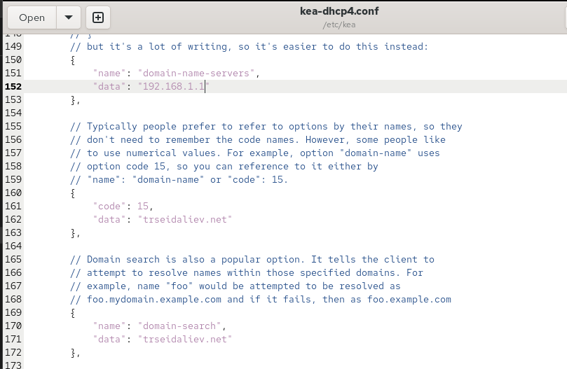
Рис. 1: Фрагмент kea-dhcp4.conf с параметрами домена и DNS
Создана собственная конфигурация подсети:
задана сеть 192.168.1.0/24, диапазон выдаваемых адресов 192.168.1.30–192.168.1.199,
и указан адрес шлюза 192.168.1.1.
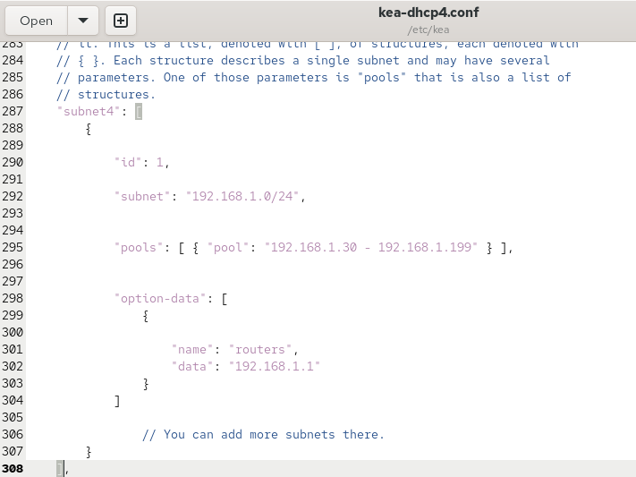
Рис. 2: Конфигурация подсети DHCP
DHCP-сервер настроен на работу через интерфейс eth1, что зафиксировано
в параметре interfaces-config.
Произведена проверка конфигурации и перезагрузка службы DHCP.
Также включена автоматическая загрузка сервиса при старте системы.
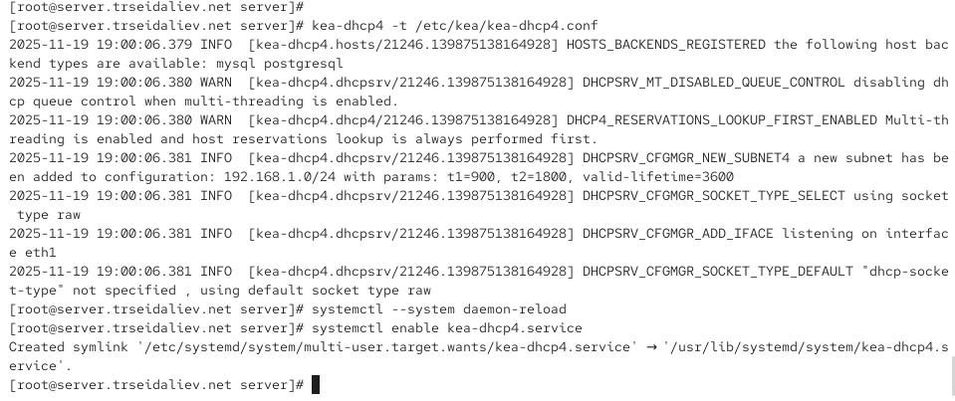
Рис. 3: Проверка и включение службы kea-dhcp4
В конце файла /var/named/master/fz/<логин>.net добавлена запись
Также обновлён серийный номер зоны.
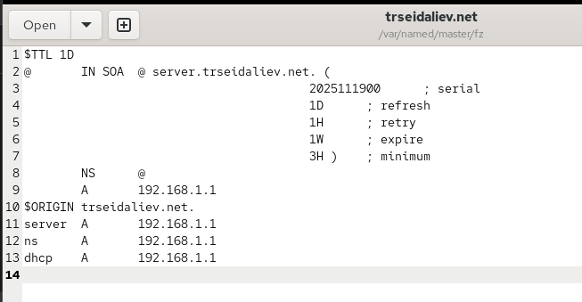
Рис. 4: Файл прямой зоны после изменения
В файл /var/named/master/rz/192.168.1 добавлена PTR-запись
Серийный номер зоны обновлён.
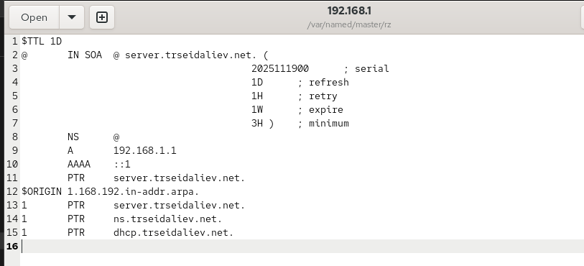
Рис. 5: Файл обратной зоны
После перезапуска DNS-сервера выполнена проверка доступности DHCP-узла по имени.
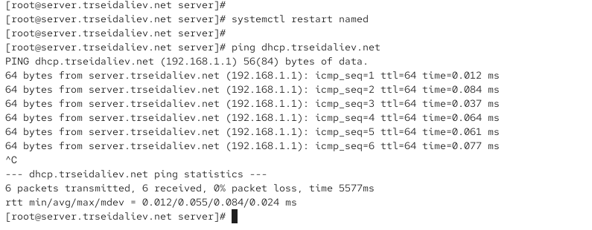
Рис. 6: Проверка ping по имени dhcp..net
В межсетевом экране разрешена служба DHCP,
а также восстановлены контексты безопасности SELinux для каталогов
/etc, /var/named и /var/lib/kea.
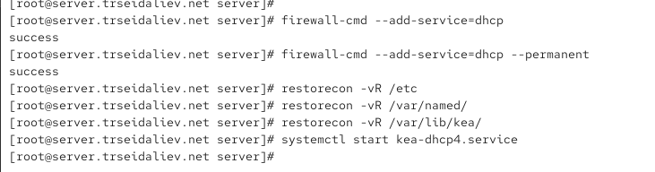
Рис. 7: Изменения в firewall и SELinux

2.2 Анализ работы DHCP-сервера
Для корректной работы клиентской машины был создан скрипт 01-routing.sh,
который изменяет параметры NetworkManager, направляя весь исходящий трафик через интерфейс eth1.
Скрипт прописан в каталоге vagrant/provision/client и подключён в секции конфигурации клиента в Vagrantfile.
После запуска провижининга клиентской машины настройки применились:
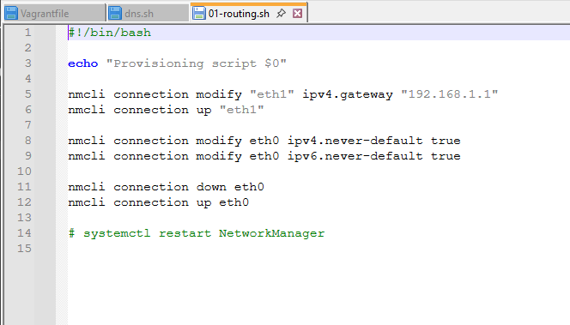
Рис. 8: Скрипт настройки маршрутизации клиента
После запуска виртуальной машины client выполнена проверка сетевых интерфейсов.
Интерфейс eth1 успешно получил IP-адрес из диапазона DHCP-сервера:
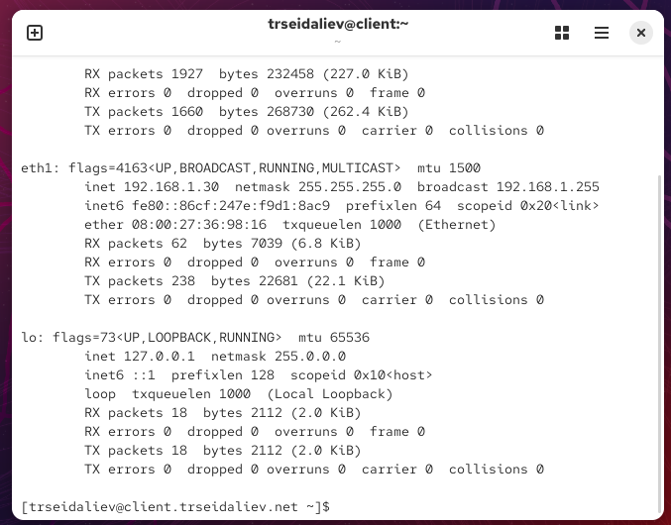
Рис. 9: Вывод ifconfig на клиенте
Построчный анализ:
- eth1 — активный интерфейс, через который осуществляется подключение к внутренней сети.
- inet 192.168.1.30 — клиент получил адрес из диапазона 192.168.1.30–192.168.1.199, что подтверждает корректную работу DHCP.
- netmask 255.255.255.0 — маска подсети соответствует сети 192.168.1.0/24.
- broadcast 192.168.1.255 — широковещательный адрес установлен автоматически.
- ether 08:00:27:36:98:16 — MAC-адрес интерфейса, используемый DHCP-сервером для идентификации клиента.
- Статистика RX/TX показывает обмен пакетами внутри сети — интерфейс функционирует.
Интерфейс lo — стандартный Loopback, работает корректно.
На сервере зафиксировано несколько записей в файле /var/lib/kea/kea-leases4.csv:
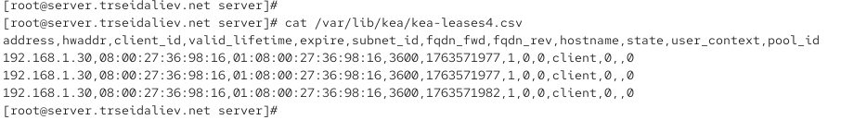
Рис. 10: Содержимое файла kea-leases4.csv
Построчное объяснение (формат Kea):
- 192.168.1.30 — IP, выданный клиенту.
- 08:00:27:36:98:16 — MAC-адрес клиента.
- 01:08:00:27:36:98:16 — client-id, автоматически сгенерированный.
- 3600 — время аренды в секундах (1 час).
- 1763571977 — timestamp истечения аренды.
- 1 — ID подсети (subnet4 ID = 1).
- 0,0 — FQDN обновления (вперёд/назад) отключены.
- client — имя хоста.
- 0 — поле состояния (lease active).
- 0 — ID пула, из которого выдан адрес.

2.3 Настройка обновления DNS-зоны
Для обеспечения автоматического создания A- и PTR-записей при появлении новых клиентов в сети была выполнена настройка механизма DDNS (Dynamic DNS Updates) между Kea DHCP и Bind9.
На сервере была создана директория для ключей и сформирован TSIG-ключ для авторизации обновлений:
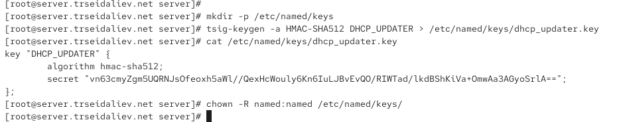
Рис. 11: Создание ключа DHCP_UPDATER
После генерации ключа были установлены корректные права доступа:
В файл /etc/named.conf добавлено подключение ключа:
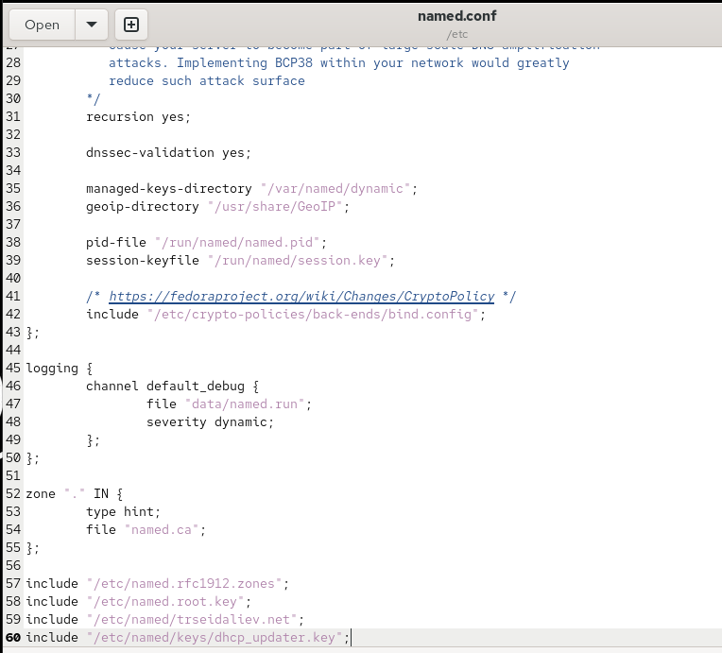
Рис. 12: Включение ключа в named.conf
В файле зоны <логин>.net указано правило обновления:
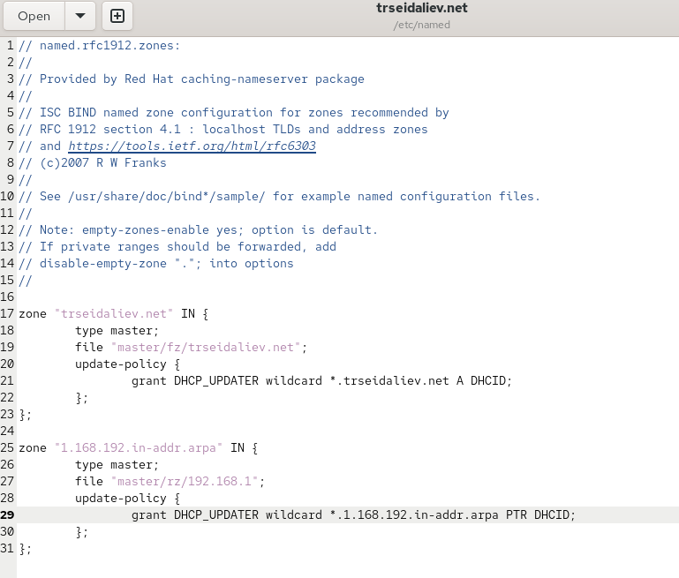
Рис. 13: Разрешение обновлений в прямой зоне
В обратной зоне 1.168.192.in-addr.arpa аналогично разрешены обновления PTR-записей:
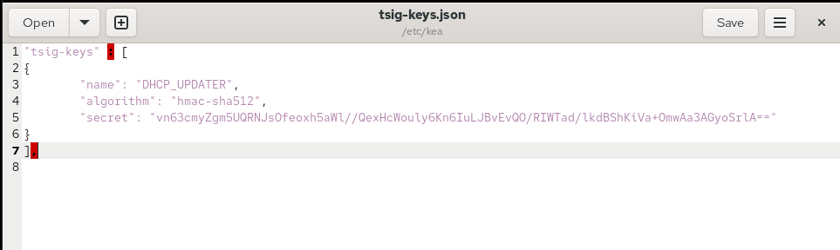
Рис. 14: Разрешение обновлений в обратной зоне
После внесения изменений конфигурация проверена
DNS-сервер перезапущен.
Создан файл /etc/kea/tsig-keys.json и в него перенесён ключ в формате JSON:
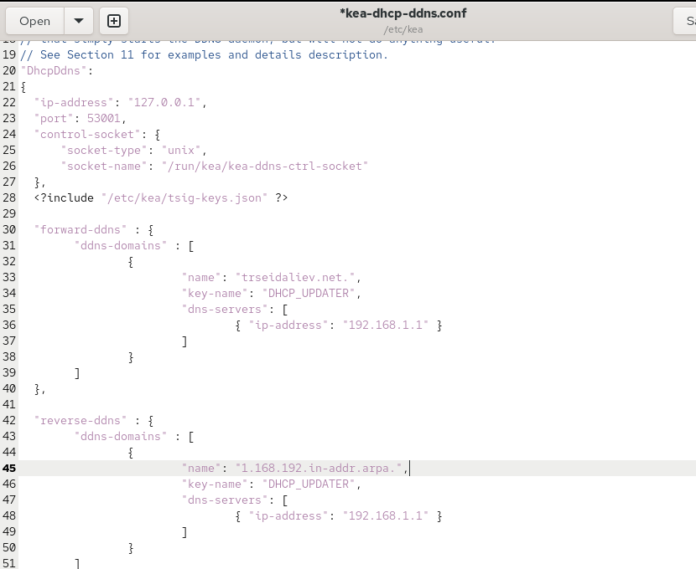
Рис. 15: Файл tsig-keys.json
Установлены права и назначен владелец
В файл /etc/kea/kea-dhcp-ddns.conf добавлены параметры для forward и reverse обновлений:
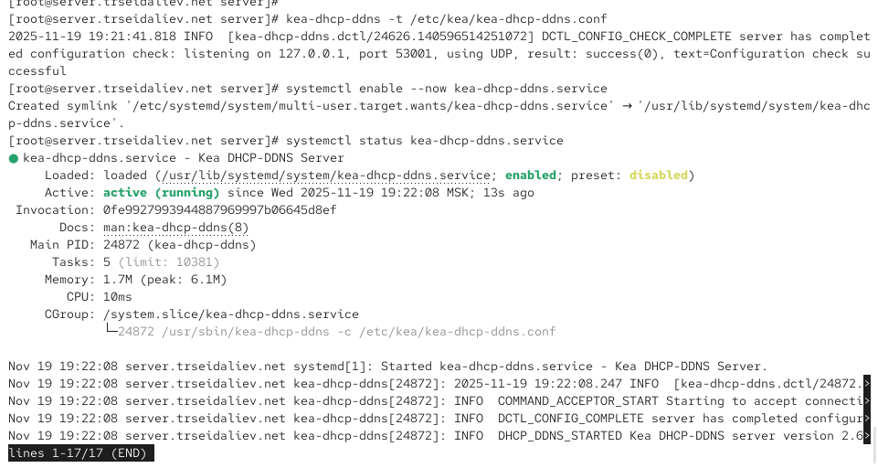
Рис. 16: Фрагмент kea-dhcp-ddns.conf
Особенно важно наличие точки в конце имён зон (user.net. и 1.168.192.in-addr.arpa.),
иначе обновления будут завершаться ошибкой.
Файл проверен на корректность
Служба запущена и активирована:
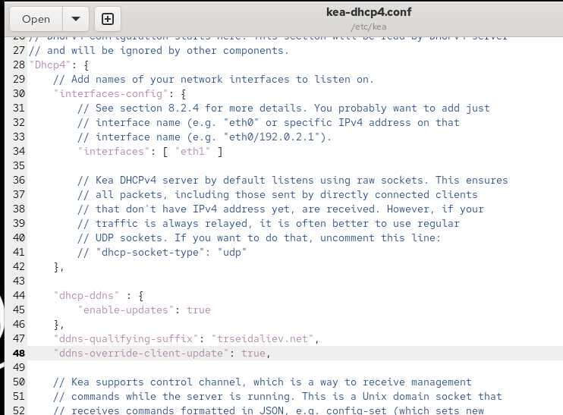
Рис. 17: Запуск службы kea-dhcp-ddns
В основной конфигурации DHCP включено использование DDNS
После внесения изменений конфигурация проверена и DHCP-сервер перезапущен:
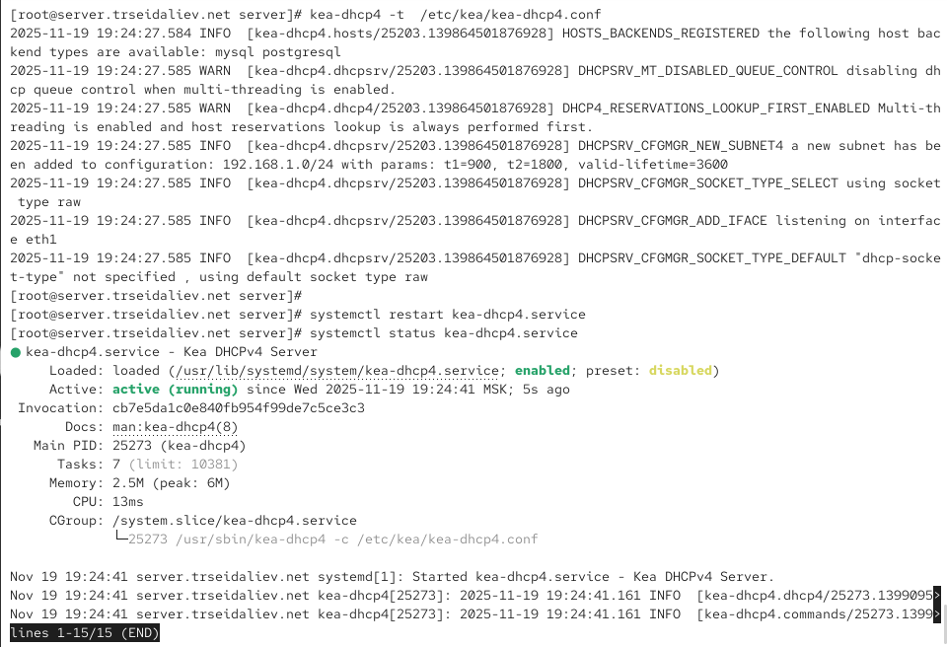
Рис. 18: Проверка и запуск Kea DHCP4
На клиентской машине адрес был переполучен
После получения IP-адреса DHCP-сервер инициирует обновление DNS-записей.
В каталоге прямой зоны появился файл-журнал динамических обновлений

2.4 Анализ работы DHCP-сервера после настройки обновления DNS-зоны
После завершения настройки DDNS был выполнен тест с клиентской машины.
С помощью утилиты dig отправлен запрос к DNS-серверу (192.168.1.1) для проверки присутствия динамически созданной записи:
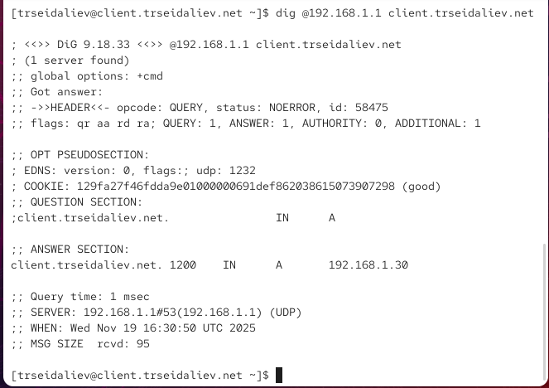
Рис. 19: Результат выполнения dig
Построчный разбор:
- ; <<>> DiG 9.18.33 <<>> @192.168.1.1 client.trseidAliev.net
Утилита dig отправляет запрос к DNS-серверу по адресу 192.168.1.1 на получение A-записи клиентского хоста.
- ;; Got answer:
Получен корректный ответ от DNS-сервера.
- ;; ->>HEADER<<- opcode: QUERY, status: NOERROR
Запрос выполнен успешно, ошибок нет. Статус NOERROR означает, что доменное имя найдено.
- qr aa rd ra
  - qr — ответ является ответом сервера
  - aa — authoritative answer (сервер является авторитетным для зоны)
  - rd/ra — recursion desired/available (рекурсия доступна)
- QUESTION SECTION:
client.trseidAliev.net. IN A
Указано имя хоста, тип записи A — запрос IPv4-адреса.
- ANSWER SECTION:
client.trseidAliev.net. 1200 IN A 192.168.1.30
DNS-сервер сообщает, что имя client.<логин>.net связано с адресом 192.168.1.30,
что подтверждает успешное динамическое создание записи DHCP-DDNS.
- SERVER: 192.168.1.1#53
Ответ получен от локального DNS-сервера Bind9.
- MSG SIZE rcvd: 95
Размер полученного сообщения — 95 байт.

2.5 Внесение изменений в настройки внутреннего окружения виртуальной машины
Для автоматизации развёртывания DHCP и DNS был подготовлен перенос текущих конфигураций серверных служб в директорию Vagrant.
В каталоге provisioning создана структура директорий для DHCP. В неё скопированы все актуальные файлы конфигурации DHCP-сервер.
В каталоге /vagrant/provision/server создан сценарий автоматической установки и запуска Kea DHCP/DDNS:
Фрагмент файла:
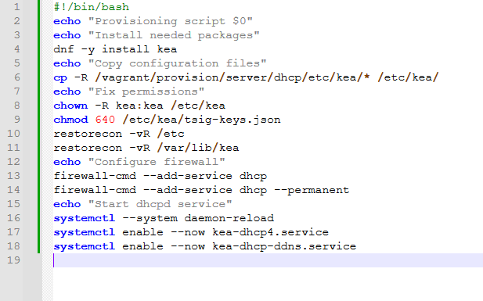
Рис. 20: Содержимое dhcp.sh

3 Заключение
В ходе выполнения работы:
- настроено динамическое обновление DNS-зон на основе взаимодействия Kea DHCP и Bind9 c использованием TSIG-ключей;
- сконфигурированы прямые и обратные зоны DNS с разрешением на автоматическое внесение A- и PTR-записей;
- подготовлены и подключены конфигурации Kea DHCP для работы механизма DDNS, включая файлы tsig-keys.json и kea-dhcp-ddns.conf;
- выполнена проверка работы службы DDNS и зафиксировано успешное создание динамических DNS-записей для клиента;
- подтверждена корректность функционирования DNS посредством запроса dig, показавшего автоматическое появление записи клиента в зоне;
- экспортированы текущие конфигурации DHCP и DNS в структуру каталога Vagrant для дальнейшей автоматизации;
- создан и настроен сценарий dhcp.sh, обеспечивающий автоматическое развёртывание Kea DHCP и Kea DDNS при последующих запусках проекта.

4 Контрольные вопросы

4.1 1. В каких файлах хранятся настройки сетевых подключений?
Настройки сетевых подключений хранятся в следующих файлах:
- в системах семейства RHEL/CentOS/Rocky Linux:
/etc/sysconfig/network-scripts/ifcfg-<интерфейс> — основной файл конфигурации каждого сетевого интерфейса;
- в NetworkManager:
/etc/NetworkManager/system-connections/<профиль>.nmconnection — профили сетевых подключений;
- общесистемные параметры сети:
/etc/sysconfig/network — базовые сетевые настройки (шлюз,hostname, маршрутизация).
Эти файлы определяют IP-адреса, маску сети, шлюз, DNS-серверы, режим работы интерфейсов и прочие параметры сети.

4.2 2. За что отвечает протокол DHCP?
DHCP (Dynamic Host Configuration Protocol) отвечает за автоматическое назначение сетевых параметров клиентам в сети.
Основные функции:
- выдача IP-адресов из пула;
- передача маски сети, шлюза по умолчанию, DNS-серверов;
- управление временем аренды IP-адреса;
- автоматизация настройки сетевых устройств без ручной конфигурации.

4.3 3. Поясните принцип работы протокола DHCP. Какими сообщениями обмениваются клиент и сервер?
Работа DHCP основана на механизме аренды IP-адреса и проходит в четыре этапа (DORA):
- DHCPDISCOVER — клиент ищет DHCP-сервер, отправляя широковещательный запрос.
- DHCPOFFER — сервер предлагает клиенту свободный IP-адрес.
- DHCPREQUEST — клиент выбирает один из предложенных адресов и запрашивает его назначение.
- DHCPACK — сервер подтверждает аренду и передаёт клиенту полный набор сетевых параметров.
При обновлении аренды используются сообщения:
- DHCPREQUEST — запрос продления,
- DHCPACK — подтверждение,
- DHCPNAK — отказ при недоступности адреса.

4.4 4. В каких файлах обычно находятся настройки DHCP-сервера? За что отвечает каждый из файлов?
Типичные файлы конфигурации Kea DHCP находятся в каталоге:
/etc/kea/
Основные файлы:
- kea-dhcp4.conf — конфигурация IPv4 DHCP-сервера (пулы адресов, опции, подсети, интерфейсы).
- kea-dhcp-ddns.conf — настройки динамического обновления DNS.
- tsig-keys.json — ключи авторизации для взаимодействия Kea с Bind9.
- kea.conf (если есть) — глобальная конфигурация Kea.
Файлы зоны DNS для работы DDNS расположены в:
/var/named/ — хранят A- и PTR-записи, которые обновляются DHCP-сервером.

4.5 5. Что такое DDNS? Для чего применяется DDNS?
DDNS (Dynamic DNS) — механизм автоматического обновления DNS-записей о хостах.
Используется для:
- автоматического добавления A- и PTR-записей в DNS при появлении новых клиентов DHCP;
- упрощения администрирования сети — DNS всегда содержит актуальные имена и IP-адреса;
- повышения автоматизации и уменьшения ручных действий администратора.
Kea DHCP обновляет Bind9 через защищённое TSIG-взаимодействие.

4.6 6. Какую информацию можно получить, используя утилиту ifconfig? Приведите примеры с использованием различных опций.
ifconfig позволяет получить сведения о сетевых интерфейсах:
- IP-адреса (IPv4/IPv6);
- MAC-адрес;
- маску сети;
- состояние интерфейсов (UP/DOWN);
- статистику пакетов (RX/TX);
- параметры MTU.

4.6.1 Примеры:
- ifconfig — отображает все активные интерфейсы.
- ifconfig eth0 — информация только по указанному интерфейсу.
- ifconfig eth1 down — выключение интерфейса.
- ifconfig eth1 up — включение интерфейса.

4.7 7. Какую информацию можно получить, используя утилиту ping? Приведите примеры с использованием различных опций.
Утилита ping используется для проверки доступности узлов в сети. Она показывает:
- факт доступности хоста;
- время отклика (RTT);
- процент потерь пакетов;
- работу маршрутизации;
- качество соединения.

4.7.1 Примеры:
- ping 192.168.1.1 — проверка доступности маршрутизатора.
- ping -c 4 google.com — отправка 4 пакетов и завершение.
- ping -i 0.5 8.8.8.8 — интервал 0.5 секунды между пакетами.
- ping -s 1500 host — отправка пакетов увеличенного размера.

